Министерство науки и высшего образования РФ
Федеральное государственное автономное
образовательное учреждение высшего образования
«СИБИРСКИЙ ФЕДЕРАЛЬНЫЙ УНИВЕРСИТЕТ»
Институт космических и информационных технологий
институт
Программная инженерия
кафедра
ОТЧЕТ О ПРАКТИЧЕСКОЙ РАБОТЕ
Синтаксический анализ контекстно-свободных языков
тема
Преподаватель |  |  |  |  | А. С. Кузнецов
 |  |  | подпись, дата |  | инициалы, фамилия
Студент | КИ23-16/1б, 032322546 |  |  |  | Е. А. Гуртякин
 | номер группы, зачётной книжки |  | подпись, дата |  | инициалы, фамилия
Красноярск 2025

СОДЕРЖАНИЕ

1 ВВЕДЕНИЕ 3
1.1 Цель работы 3
1.2 Задачи 3
2 ХОД РАБОТЫ 4
2.1 Задание 1 4
2.2 Задание 2 4
2.3 Задание 3 5
3 ЗАКЛЮЧЕНИЕ 7

ВВЕДЕНИЕ

Цель работы
Исследование контекстно- свободных грамматик и алгоритмов синтаксического анализа контекстно- свободных языков.

Задачи
Задание 1. Необходимо с использованием системы JFLAP, построить LL(1)- грамматику, описывающую заданный язык, или формально доказать невозможность этого. Полученная грамматика не должна повторять SLR(1)-грамматику, конструируемую в части 3. Ассоциативность операций на усмотрение разработчика.
Задание 2. Предложить программную реализацию метода рекурсивного спуска для распознавания строк заданного языка. Представить формальное доказательство принадлежности к классу LL(1) грамматики, лежащей в основе синтаксического анализа заданного языка. Во всех случаях язык должен состоять из последовательностей выражений. В качестве разделителя может выступать символ новой строки, точка с запятой или любой другой символ, не задействованный в других лексемах. Ассоциативность операций на усмотрение разработчика. Результатом работы синтаксического анализатора является выдача сообщения «Accepted» или «Rejected».
Задание 3. Необходимо с использованием системы JFLAP, построить SLR(1)- грамматику, описывающую заданный язык, или формально доказать невозможность этого. Во всех случаях реализуется язык, состоящий из 3 последовательностей операторов присваивания. В качестве разделителя может выступать символ новой строки, точка с запятой или любой другой символ, не задействованный в прочих лексемах. В качестве L- значения оператора присваивания выступает только имя переменной. В правой части оператора присваивания указывается выражение, элементы которых оговариваются в каждом варианте задания. Ассоциативность операций на усмотрение разработчика. Полученная грамматика не должна повторять LL(1)-грамматику, конструируемую в части 1.

Вариант задания
Задание 1. Язык оператора присваивания, в правой части которого задано логическое выражение. Элементами выражений являются целочисленные константы в шестнадцатеричной системе счисления, имена переменных из одного символа (от g до k), знаки операций и скобки для изменения порядка вычисления подвыражений. Операции (в сторону уменьшения приоритета): отрицание, мультипликативные, аддитивные, присваивание.
Задание 2. Язык логических выражений, элементами которых являются целочисленные константы в шестнадцатеричной, двоичной или десятичной системах счисления, имена переменных из 1- 2 символов, знаки операций и скобки для изменения порядка вычисления подвыражений. Операции (в сторону уменьшения приоритета): отрицание, мультипликативные, аддитивные, присваивание.
Задание 3. Язык логических выражений, элементами которых являются целочисленные константы в шестнадцатеричной, двоичной или десятичной системах счисления, имена переменных из 1- 2 символов, знаки операций и скобки для изменения порядка вычисления подвыражений. Операции (в сторону уменьшения приоритета): отрицание, мультипликативные, аддитивные, присваивание.

ХОД РАБОТЫ

Выполнение задания
Изначальная КСГ и КСГ в НФХ представлена на рисунках 1-3.
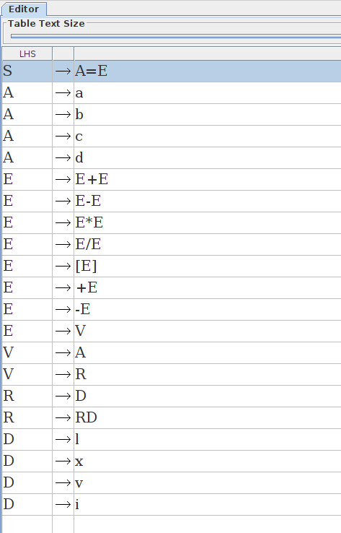
Рисунок 1 – построенная КСГ
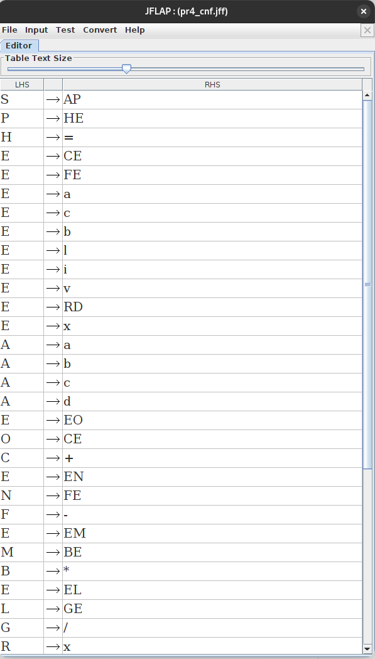
Рисунок 2 – преобразованная в НФХ КСГ

Распознавание тестовых цепочек методом Кока-Янгера-Касами
Перехваты экранов распознавания тестовых цепочек методом Кока-Янгера-Касами представлены на рисунках 3-14
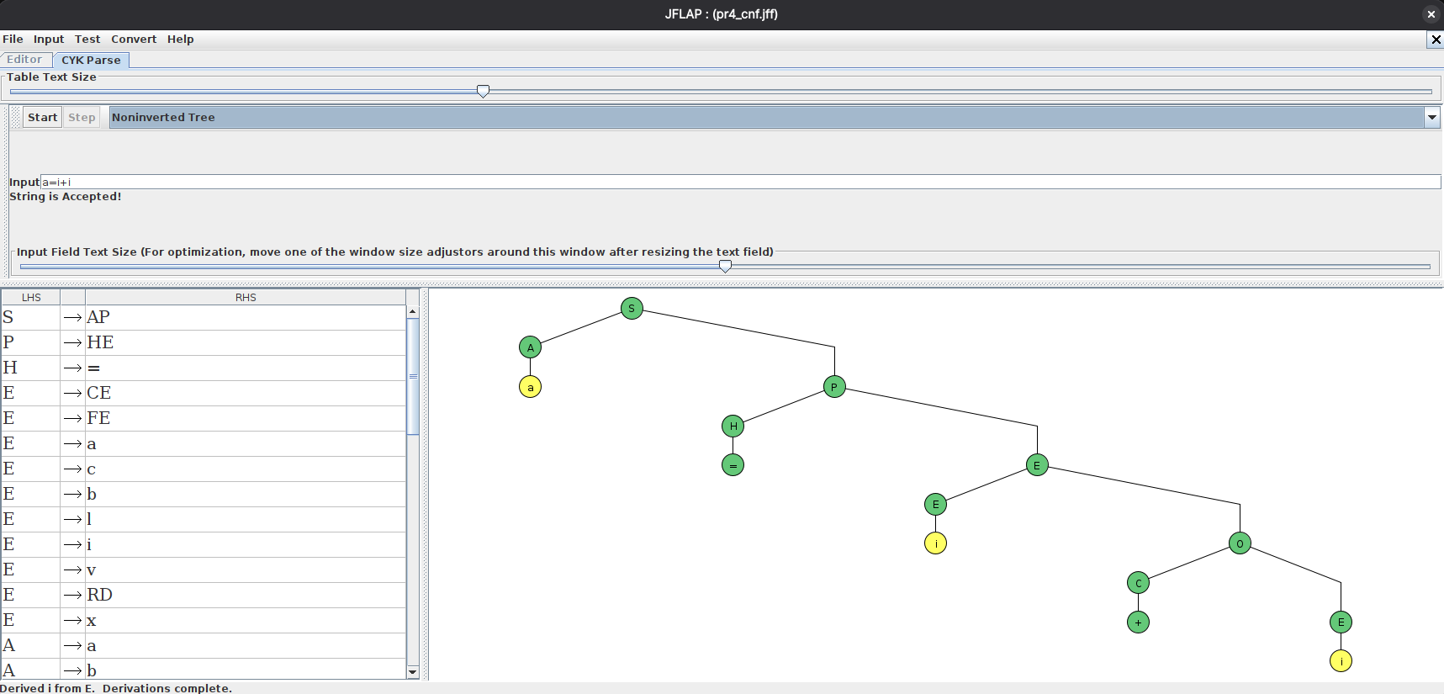
Рисунок 3 – распознавание цепочки a=i+i
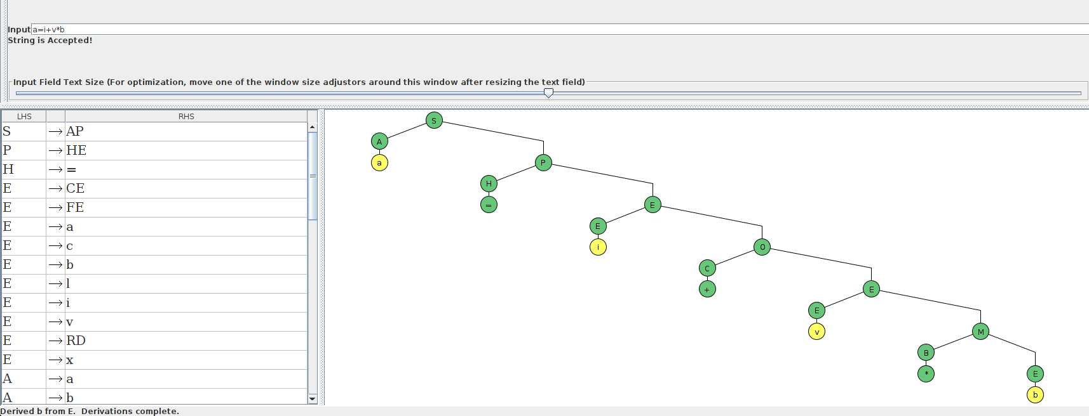
Рисунок 4 – распознавание цепочки a=i+v*b
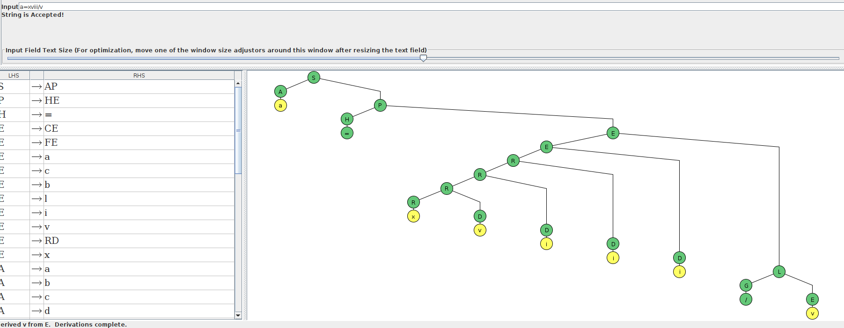
Рисунок 5 – распознавание цепочки a=xviii/v
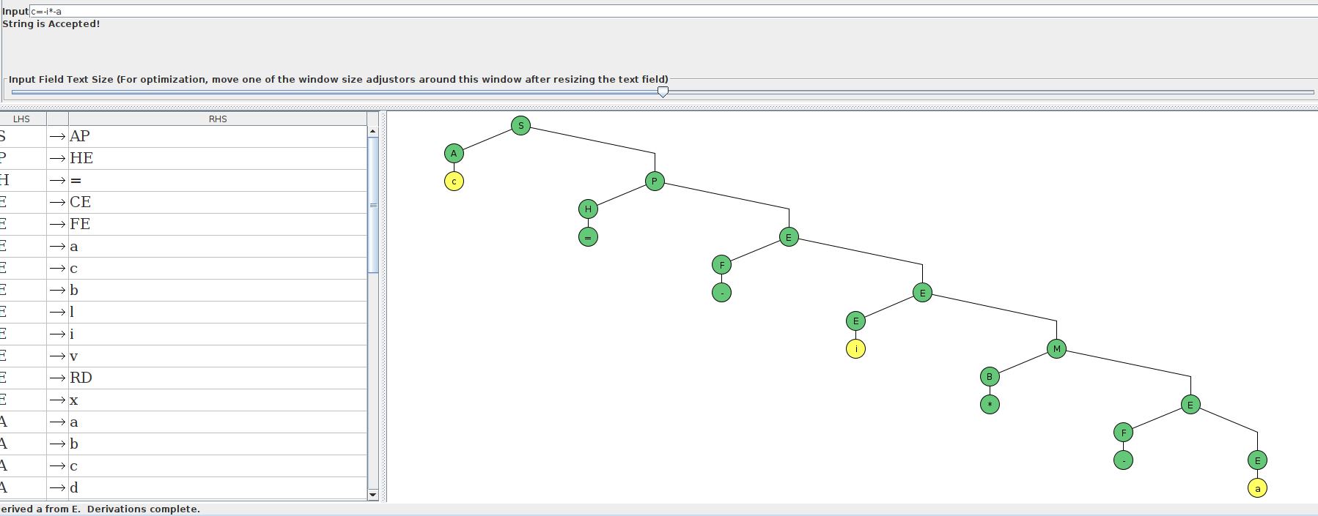
Рисунок 6 – распознавание цепочки c=-i*-a
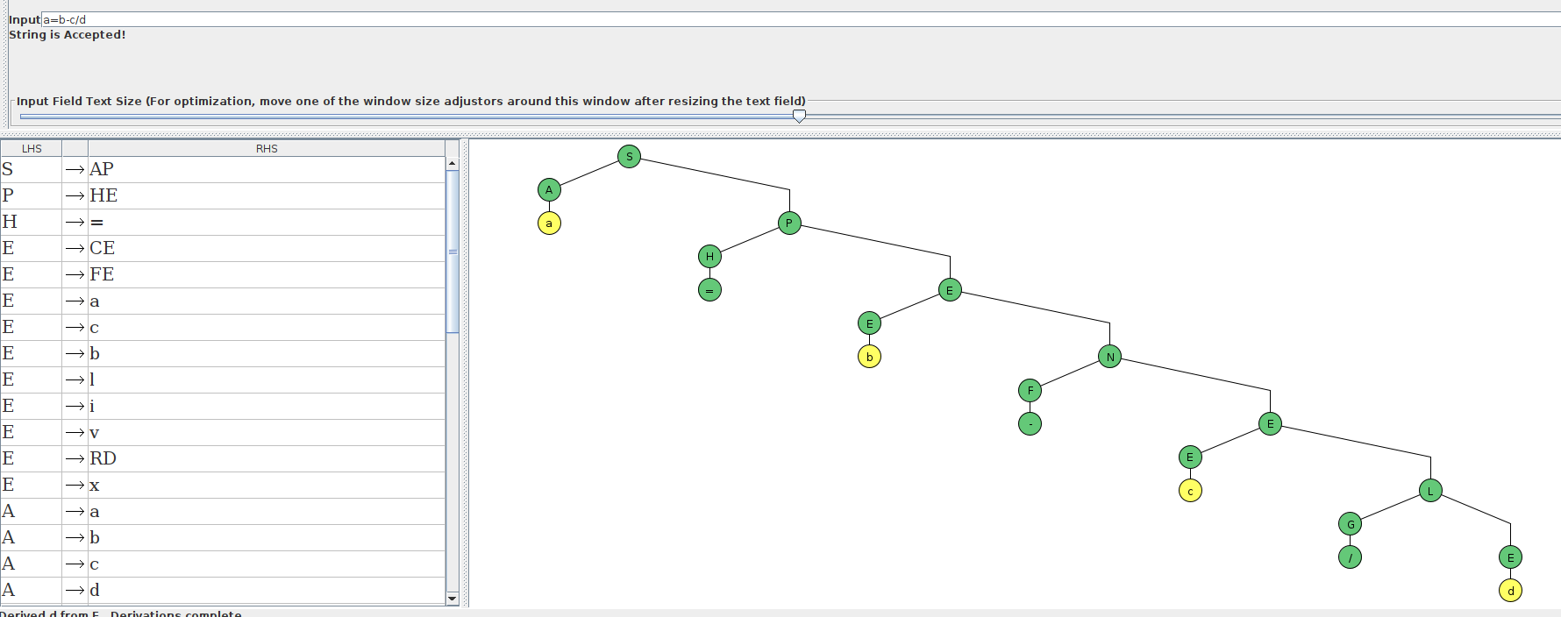
Рисунок 7 – распознавание цепочки a=b-c/d
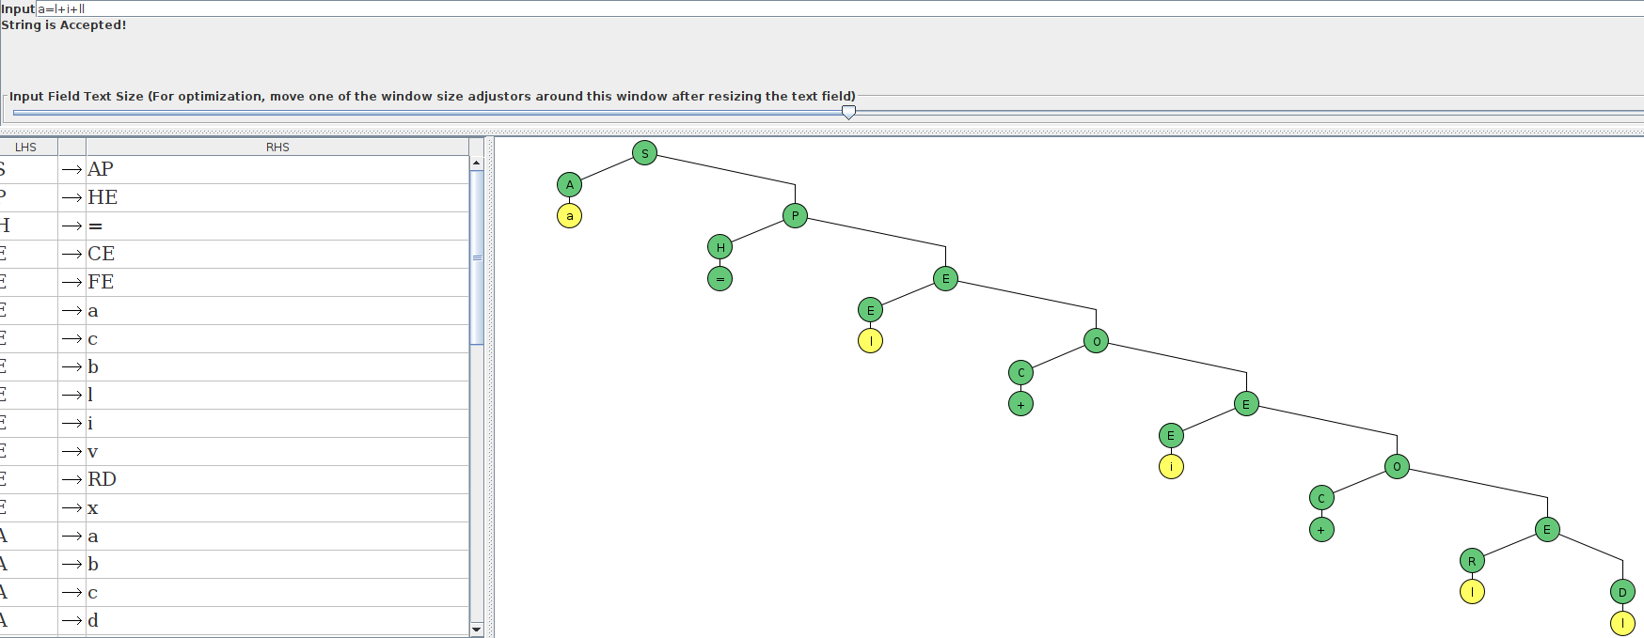
Рисунок 8 – распознавание цепочки a=l+i+ll
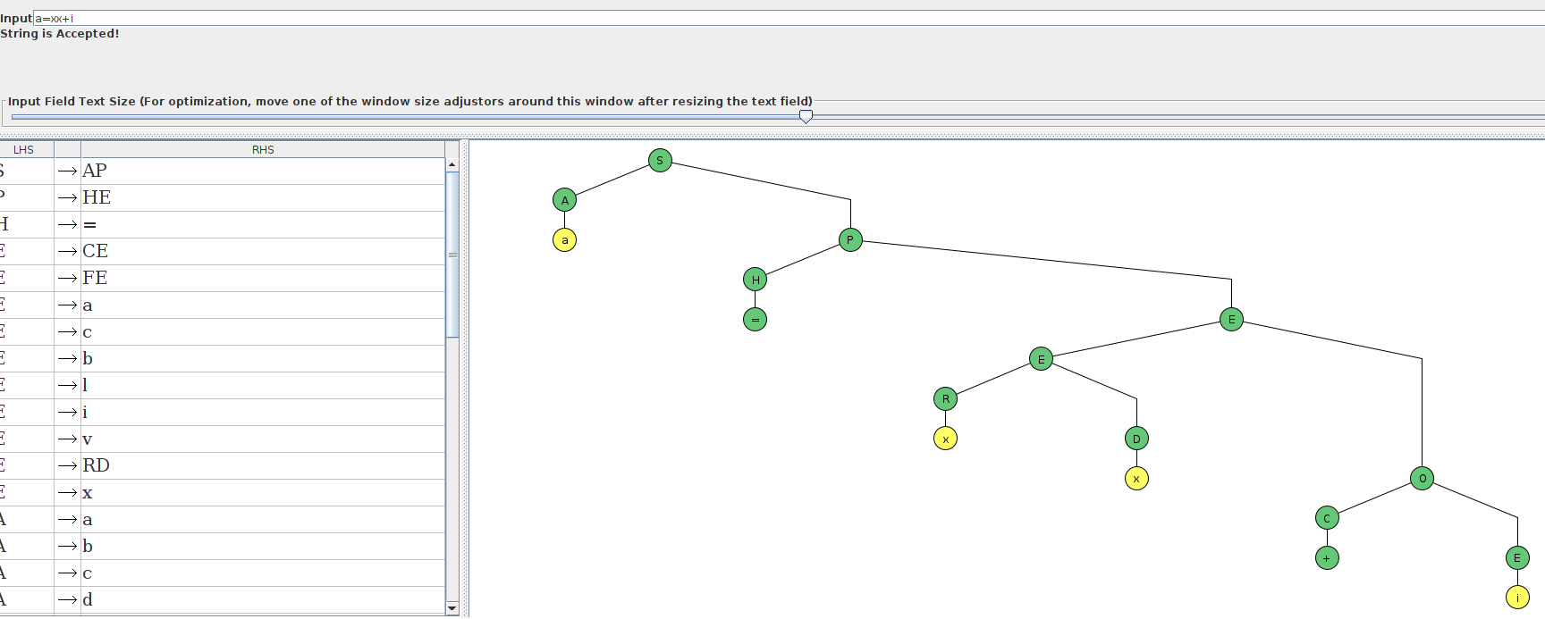
Рисунок 9 – распознавание цепочки a=xx+i
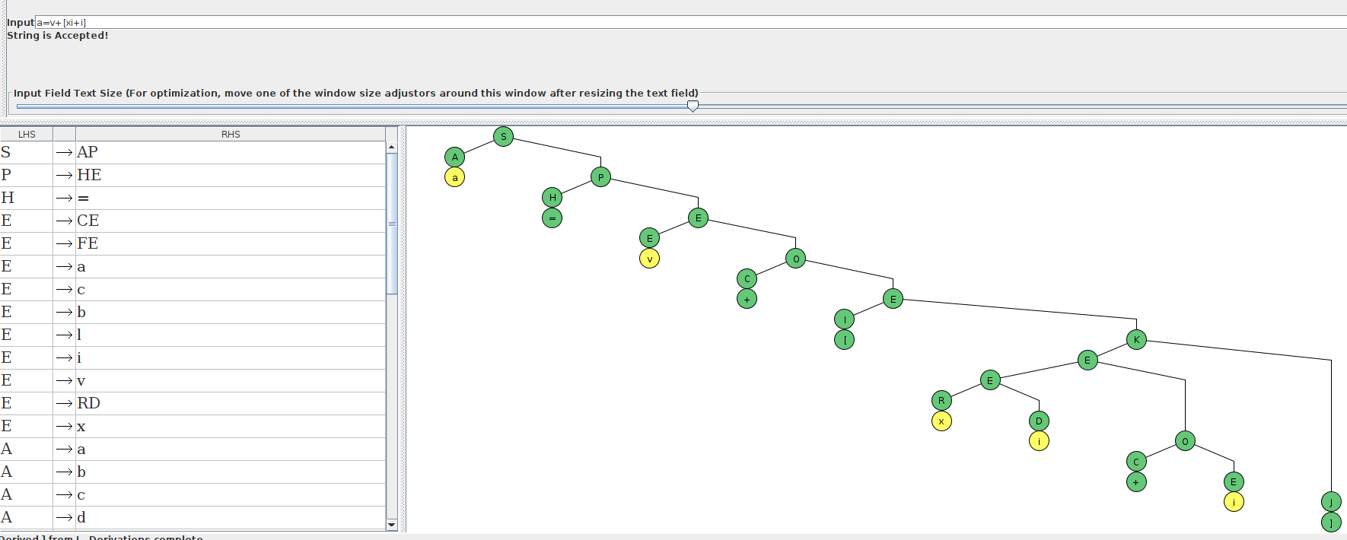
Рисунок 10 – распознавание цепочки a=v+[xi+i]
.

ЗАКЛЮЧЕНИЕ
В ходе работы были достигнуты все цели и выполнены все задачи

